拟定于12月13日开始，在学术报告厅进行加强免疫接种工作。
1.前面两针次不在安徽省内接种的同学，需提前扫码进行建档，并准备好在外省接种的凭证；
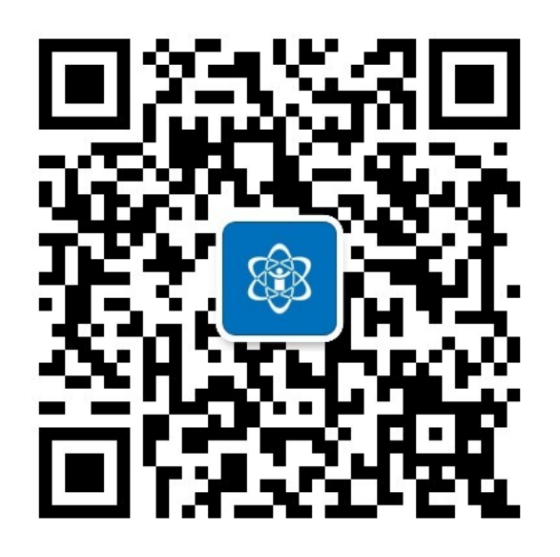
2各单位接种时间安排如下：
日期 | 时间 | 单位
12月13日 | 8：30-10：00 | 教职工
12月13日 | 10：00-11：30 | 外国语学院
12月13日 | 14:30-16:30 | 外国语学院 文法学院
12月14日 | 8：30-11：30 | 人工智能学院
12月14日 | 14:30-16:30 | 人工智能学院
12月15日 | 8：30-11：30 | 艺术学院
12月15日 | 14:30-16:30 | 艺术学院 工学院
12月16日 | 8：30-11：30 | 工学院
12月16日 | 14:30-16:30 | 工学院 商学院
12月20日 | 8：30-11：30 | 商学院 财管学院
12月20日 | 14:30-16:30 | 财管学院
12月21日 | 8：30-11：30 | 金融学院
12月21日 | 14:30-16:30 | 金融学院

